**光华法学院毕业生党员党组织关系转接指南**

**1 、组织关系转接基础知识**

l **中国共产党党员组织关系介绍信是党员变动组织关系的凭证**。党员因工作

（学习）单位发生变化，**外出学习或工作时间较长（六个月以上）且地点比** **较固定的**，应按规定转移正式组织关系。

l 不按照党员组织关系介绍信规定的时间办理党员组织关系转移，是组织观念 淡薄、组织纪律性不强的一种表现。根据《党章》规定，党员如果没有正当 理由，连续 6 个月不参加党的组织生活，或不交纳党费，或不做党所分配的 工作，就被认为是**自行脱党**。

**2 、组织关系转接相关流程**

l 组织关系转移去向

**（1）升学：**对升学的毕业生党员，应将组织关系及时转移到升学单位党组织。

**（2）国内已就业：**对已落实工作单位的毕业生党员，**工作单位建立党组织的**， 应将组织关系及时转移到单位党组织。**工作单位尚未建立党组织的**，可将组织关 系转移到单位所在地或本人居住地的街道、乡镇党组织，或随同档案转移到县级 以上政府所属公共就业和人才服务机构党组织。

**（3）国内未就业：**对未落实工作单位的毕业生党员，可将组织关系转移到本人 居住地的街道、乡镇党组织（或党群服务中心），或随同档案转移到县级以上政 府所属公共就业和人才服务机构党组织。**若上述党组织无法接收**，可将组织关系 暂时保留在光华法学院党组织（**一**般不超过 2 年，其间，符合转出条件的应及时 转出）。

**（4）出国出境：**对出国（境）学习的毕业生党员，可转往本人户口所在地的街 镇、村社党组织，也可将组织关系保留在光华法学院党组织（一般不超过 5 年， 返回后按照规定做好恢复组织生活工作。超过 5 年仍未返回的党员，由法学院党 组织按照有关规定作出相应处理）。党员出国（境）前，**应按照学院党组织要求** **提交保留组织关系的书面申请（见附件模板）**，经院级党组织审批后，报学校党 委组织部登记备案。

l 组织关系转接具体步骤（线上、线下两种转接方式选择一种即可）

**（1）省内转接**：

毕业生党员填写**党组织关系转接信息表，党支书根据转接表信息**通过浙政钉进行 线上转接，无需额外开具介绍信（若接收组织特别要求出具介绍信，可告知党员 之家）。

**毕业生党员到转入单位报到时应主动报告、及时联系转入单位在“浙里红色根脉** **强基系统”中进行接收。**

**【浙政钉转接路径】：**工作台——红色根脉强基工程——组织关系转接——直接 转出——填写待转接党员相关信息（其他信息见下图）——生成转接路径——确 认转出（未提交入党申请书不影响转接）

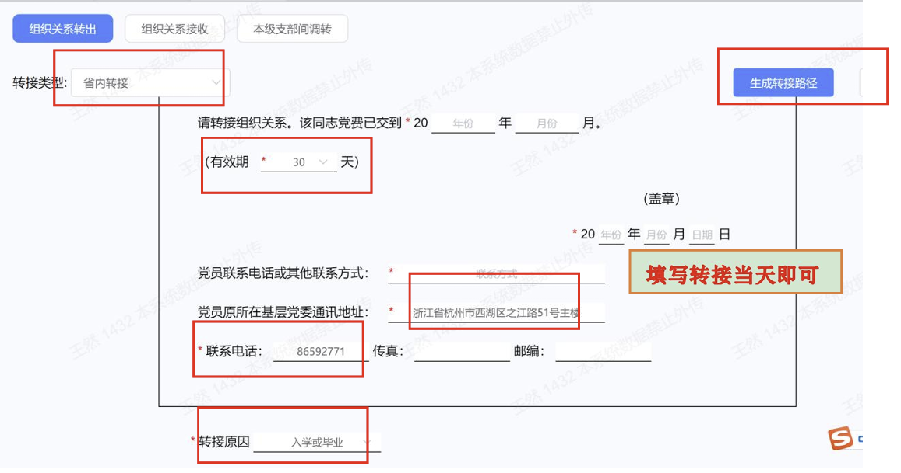

**（2）省外转接**：

 询问接收组织是否可以通过**浙里红色根脉强基系统（“浙政钉** **”系统）**进行 线上转接，若可以，填写转接信息表后由支书发起线上转接，无需纸质介绍 信（同省内转接流程）。

 若不接受线上转接，填写转接表并发送给党员之家负责同学（顾继祥，微信 gjx17715936650）由学院出具纸质介绍信，接到介绍信开具完成的通知后， **请本科生毕业生党员下单顺丰快递至之江校区主楼** **114 骆笑老师处领取，研**

**究生毕业生党员下单顺丰快递至之江校区主楼** **114 俞龙老师处领取**。（注：寄件地址：浙江省杭州市西湖区之江路 51 号主楼 114 ，寄件人：骆老师/俞老师 86711456；收件地址及收件人可填写毕业生党员本人或者接收支部联系人）

 出具介绍信后，毕业生党员到转入单位报到时应主动报告、及时联系转入单 位接收组织关系，**并将盖好章、回执信息填写完整的介绍信回执联尽快寄回** **主楼** **114 骆笑老师/俞龙老师处。**

 **线下转接的同学需要由支部在浙政钉上将其党员关系转入非建库单位**，转接 类型选择“其他非建库单位 ”，其他信息同线上转出关系部分。

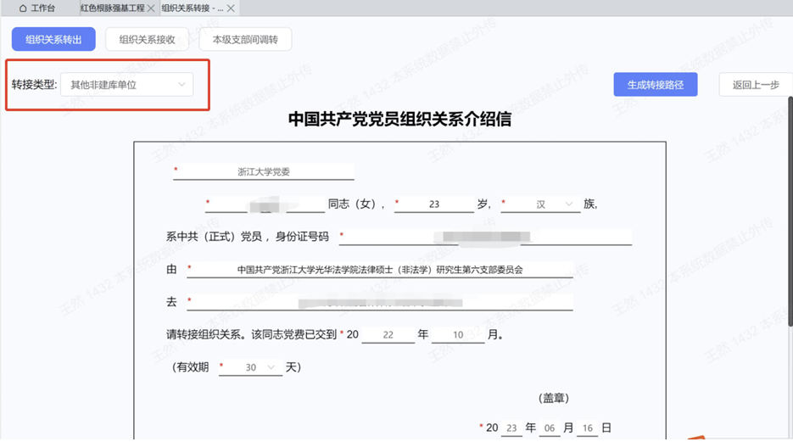

转非建库单位需要由学院发起流程+学校党委审批，**学校党委审批通过后还需要** **根据转接信息表上的信息填写线上回执**（所需信息为接收支部负责人姓名+联系 方式，由党员本人提供）

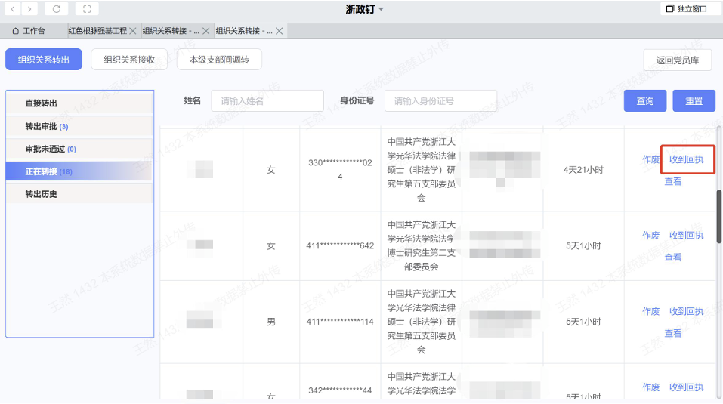

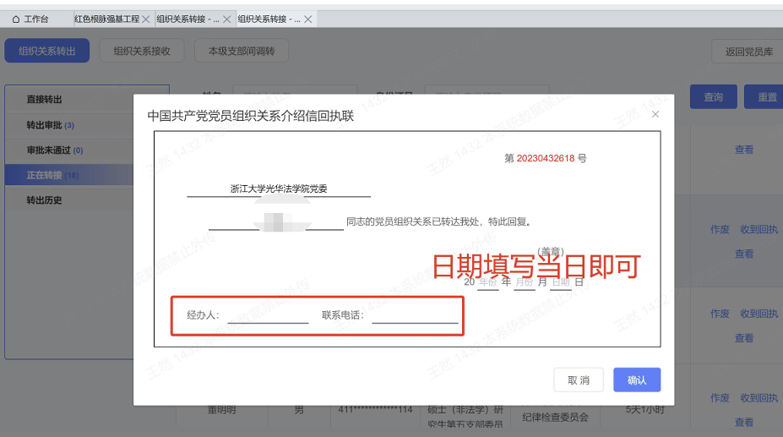

**3 、组织关系转接常见问题**

Q:办理省外组织关系转接过程中，若纸质介绍信抬头单位名称书写有误或去往单 位变更，怎么办？

A:本人应持原介绍信或转入单位出具的相关证明在有效期内及时返回法学院党 组织办理更改手续。

Q:办理省内组织关系转接过程中，若去往单位变更怎么办？

A:如果对方党组织已经在浙江省“浙里红色根脉强基系统”中接收，那么请对方党 组织重新发起转接到新单位的党组织。如果还未开始接收，则需与对方党组织协 调沟通，请对方党组织点击“不同意”，退回到学校后再更改目标党组织，重新发 起转接。

Q:毕业后个人入党材料去往哪里？

A:毕业生党员的入党材料全部归入其个人学籍档案，一并成为毕业生的人事档案， 毕业后由法学院根据学生所填地址进行转出。

Q:逾期未办理好组织关系转接手续怎么办？

A:自党员组织关系转出之日 6 个月内，法学院党组织可根据党员本人提供的原凭 证重新开具组织关系介绍信。

Q:组织关系转接过程中遇到问题可以向哪些人咨询？

(1)学校党委组织部、所在学院党组织；

(2)转入单位组织部门负责人员；

(3)人才交流中心或党群服务中心；

(4)户口所在地的街道或社区工作人员。

若有其他疑问，可联系：

研究生：学工办 俞龙老师 0571-86711456 本科生：学工办 骆笑老师 0571-86711456 学生党员之家 贾欣语 18867957077

中共浙江大学光华法学院委员会 光华法学院党员之家管委会 2025年 2 月 17 日